Тэма ўрока: ЯНКА БРЫЛЬ. АПАВЯДАННЕ «MЕMENTO MORI»
Мэта: мяркуецца, што напрыканцы ўрока вучні:
будуць ведаць: кароткія звесткі пра жыццё і творчасць Янкі Брыля, асэнсаваўшы ўмовы фарміравання творчай індывідуальнасці пісьменніка; ідэйна-мастацкі змест апавядання «Mеmento mori», асэнсаваўшы філасофскі змест твора;
авалодаюць паняццямі: аўтарская пазіцыя;
удасканаляць навыкі: запаўнення апорнымі гекс-схемамі, табліцы, работы з мастацкім тэкстам (празаічным).
Задачы выхавання і развіцця асобы вучняў: стварыць умовы для выхавання пачуцця павагі і пашаны да гераічнага мінулага беларускага народа, непрымання вайны як антычалавечнай з’явы; развіцця інтэлектуальных здольнасцей, аналітычнага мыслення вучняў, навыкаў слухання і канспектавання; садзейнічаць выхаванню маўленчай культуры вучняў.
Абсталяванне: партрэт Я. Брыля; выстава кніг пісьменніка; рэпрадукцыя карціны «Янка Брыль» У. Тоўсціка; выстава кніг апавядання «Memento mori» розных гадоў выдання.
Эпіграф: Кожнаму наканавана прайсці свой шлях да свабоды асобна…
Васіль Быкаў

ХОД УРОКА
І. Арыенціровачна-матывацыйны этап
1.1. Арганізацыйны момант. Стварэнне псіхалагічнага настрою.
1.2. Актуалізацыя раней вывучанага.
Агучванне сачыненняў-біяграфій герояў (або аднаго з іх) аповесці «Непаўторная вясна» І. Шамякіна (да 8 вучняў).
1.3. Слова настаўніка.
— Уявіце сабе адлегласць ад Брэста да Масквы. Гэта 1000 км, а ад Масквы да Берліна — 1600 км. Цягніком — менш як двое сутак…
А дарогамі вайны — 4 гады, 4 гады — 1418 дзён. 34 тысячы гадзін!
I больш за 20 тысяч загінулых на 1 кіламетр, або 15 чалавек на кожныя 2 метры зямлі! Гэта 14 тысяч забітых штодзень, 60 чалавек за гадзіну, 10 чалавек кожную хвіліну. За гады вайны загінула больш за 10 мільёнаў дзяцей розных народаў. I калі б сёння па кожным загінулым аб’явілі хвіліну маўчання, краіна маўчала б 32 гады! У вайны, як бачым, трагічная статыстыка. I пра гэта трэба ведаць і памятаць.
1.4. Ключавое пытанне ўрока.
Чаму, на думку Георгія Марчука, «рай — калі ёсць выбар, а пекла — калі выбару няма»?
1.5. Мэтавызначэнне.
Вучні самастойна фармулююць мэты ўрока, запісваюць у свае сшыткі, працягнуўшы выразы:
даведаюся…;
вызначу…;
выкарыстаю…
ІІ. Пазнавальны этап
2.1. Знаёмства з жыццёвым і творчым шляхам пісьменніка.
Заданне. На аснове зместу артыкула «Янка Брыль», змешчанага ў вучэбным дапаможніку, занатуйце тэзісна канспект «Янка Брыль: жыццяпіс і агляд творчасці». Свой адказ аформіце ў выглядзе гексаў.

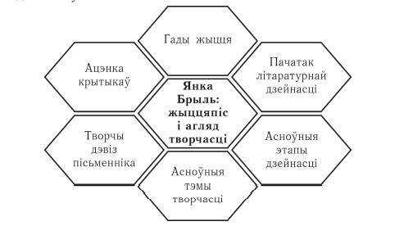

(Агучваюцца вынікі работы.)
2.2. Хвілінка адпачынку.
2.3. Работа над зместам апавядання «Mеmento mori» Я. Брыля.
2.3.1. Даследаванне.
Заданне. На аснове тэксту запоўніце апорную табліцу.

Янка Брыль напісаў апавяданне «Mеmento mori» ў 1958 годзе. У яго аснову былі пакладзены сапраўдныя падзеі, што адбыліся на Скідальшчыне Гродзенскай вобласці.
Прататып галоўнага героя — сябар пісьменніка Даніла Скварнюк, з якім пасябравалі ў даваенны перыяд. Іх аб’ядноўвала цікавасць да літаратуры, асветніцкая дзейнасць, яны захапляліся вучэннем Льва Талстога. Даніла Скварнюк меў залатыя рукі, быў выдатным сталяром, печніком. Ён добра зарабляў, таму мог дазволіць сабе купляць кнігі, выпісваць беларускія газеты. Гэта быў чалавек вясёлага нораву, з добрым пачуццём гумару, любіў пажартаваць. Скварнюк позна ажаніўся, перад самай вайной.
У час Вялікай Айчыннай вайны фашысты намерыліся спаліць родную вёску Данілы — Пузавічы, каб адпомсціць за сувязь яе жыхароў з партызанамі. Сярод людзей нямецкі афіцэр убачыў знаёмага, які зрабіў яму добрую печ, і хацеў падарыць яму жыццё. Даніла спрабаваў выратаваць сваіх аднавяскоўцаў, але гэта ў яго не атрымалася, і ён загінуў разам з усімі. Пра подзвіг гэтага чалавека Янку Брылю распавёў заходнебеларускі паэт Міхась Васілёк.
Янка Брыль доўга выношваў задуму апавядання. Прычынай было тое, што творы такога плана праблематычна было надрукаваць.

Аўтар. Назва
Час напісання
Месца напісання
Аснова апавядання
Прататып галоўнага героя
Ажыццяўленне задумы

(Агучваюцца адказы вучняў.)

2.3.2. Сцілае ўзнаўленне зместу апавядання вучнямі.
2.3.3. Гутарка.
— З чаго пычанаецца апавяданне? Як пачынае аўтар апавяданне? Чаму?
— Якімі аўтар малюе мясцовых жырароў? А ворагаў?
— Якім паўстае зондэрфюрар на старонках апавядання?
— Паразважайце, ці можа што-небудзь чалавечае абудзіцца ў сэрцы зондэрфюрара? Абгрунтуйце сваю думку.
— Якой перад чытачом паўстае асоба перакладчыцы?
— Чаму ў другой частцы апавядання Я. Брыль аддае перавагу дыялогу паміж упэўненым зондэрфюрарам і печніком?
— Дакажыце, што пячнік стаў разам з аднавяскоўцамі бязвіннай ахвярай.
— Што прымусіла зондэрфюрара звярнуць увагу на старога?
— Чаму ён вырашыў дараваць яму жыццё?
— Якую рэакцыю чакаў афіцэр ад старога, а якую атрымаў?
— Знайдзіце, зачытайце радкі, у якіх пісьменнік перадае душэўны боль печніка? Растлумачце іх.
— Ці спадзяецца стары на выратаванне родных, суседзяў, аднавяскоўцаў?
— Паназірайце, ці сапраўды на старонках апавядання нараджаецца подзвіг чалавека з народа? Дакажыце гэта радкамі з твора.
— Паразважайце, чаму чалавек, які атрымаў магчымасць жыць, выбірае смерць?
— Янка Брыль заканчвае апавяданне словамі: «I ён згарэў — адзін, хто мог бы ў той дзень не згарэць. I ён жыве». Чаму?
— Як вы лічыце, чаму ў апавяданні няма назвы вёскі?
— Растлумачце назву твора «Mеmento mori» («Памятай пра смерць»).
— Сфармулюйце ідэю апавядання.
2.3.4. Праца па варыянтах.
Заданне. Вучні запаўняюць апорную гекс-схему «Вобразы-героі твора»:
І варыянт — пячнік;
ІІ варыянт — зондэрфюрар;
ІІІ варыянт — перакладчыца.
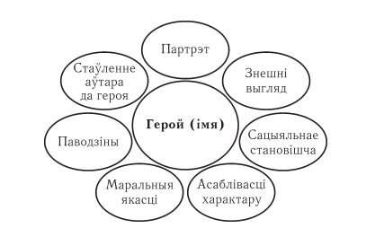

(Агучваюцца адказы вучняў.)
2.3.5. Даследаванне.
Заданне. На аснове зместу вучэбнага дапаможніка «Апавяданне “Memento mori”» запоўніце апорную гекс-схему:
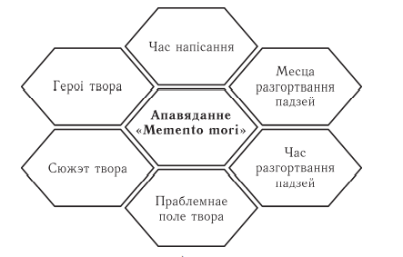
(Агучваюцца адказы вучняў.)
2.3.6. Індывідуальная работа.
Заданне. Разгледзьце рэпрадукцыю карціны «Хатынскі набат» Уладзіміра Міхайлоўскага. Паразважайце, ці можна сцвярджаць, што ідэя апавядання адпавядае зместу мастацкага палатна. Свой адказ прадстаўце ў выглядзе нататкі ў газету памерам да 14 сказаў.
(Агучваюцца вынікі работы.)

ІІІ. Кантрольна-карэкцыйны этап
3.1. Творчасць.
Заданне. Складзіце сінквейн з апорным словам памяць на аснове выказвання Уладзіміра Калесніка: «Памяць пра смерць можа адводзіць ад спакусы рабіць памылкі, перасцерагаючы, што не хопіць часу на адкупленне віны — жыццё кароткае…»
(Агучваюцца вынікі работы.)
3.2. Зварот да эпіграфа.
— Прачытайце, калі ласка, словы Васіля Быкава. Як вы іх разумееце?
3.3. Тэматычны кантроль.
Выкананне тэставага задання па апавяданні «Memento mori» Я. Брыля.¹
ІV. Дамашняе заданне
Напісаць SMS-паведамленне героям: печніку, зондэрфюрару, перакладчыцы (на выбар), асэнсваўшы выказванне Рыгора Шкрабы: «Чалавек не бессмяротны, і трэба пакінуць па сабе добры след на зямлі, каб яго ўспаміналі ўдзячным словам…» (да 250 знакаў).
Праслухаць сімфанічную паэму «Вечна жывыя» Генрыха Вагнера, прагледзьце рэпрадукцыю карціны Анатоля Шыбнёва «Людзі, памятайце Хатынь!», параўнайце творы музычнага і выяўленчага мастацтва са зместам апавядання «Memento mori» Янкі Брыля. Напішыце пра сваё ўражанне міні-сачыненне.
V. Падвядзенне вынікаў урока. Каментаванае выстаўленне адзнак. Рэфлексія
— Працягніце, калі ласка, выразы:
Сёння на ўроку я зразумеў…
Урок даў мне для жыцця…
Пасля ўрока мне захацелася…
(Агучваюцца вынікі работы.)

____________
¹Навумчык, М. І. Вывучэнне апавядання Янкі Брыля «Memento mori» (тэставае заданне, Х клас) / М. І. Навумчык // Беларуская мова і літаратура. — 2016. — № 3. — С. 34—35.

